

ПЛАН ЗАСТРОЙКИ
по компетенции «Квантовые технологии»
регионального этапа Чемпионата по профессиональному мастерству «Профессионалы»
________________________
(регион проведения)

2025 г.

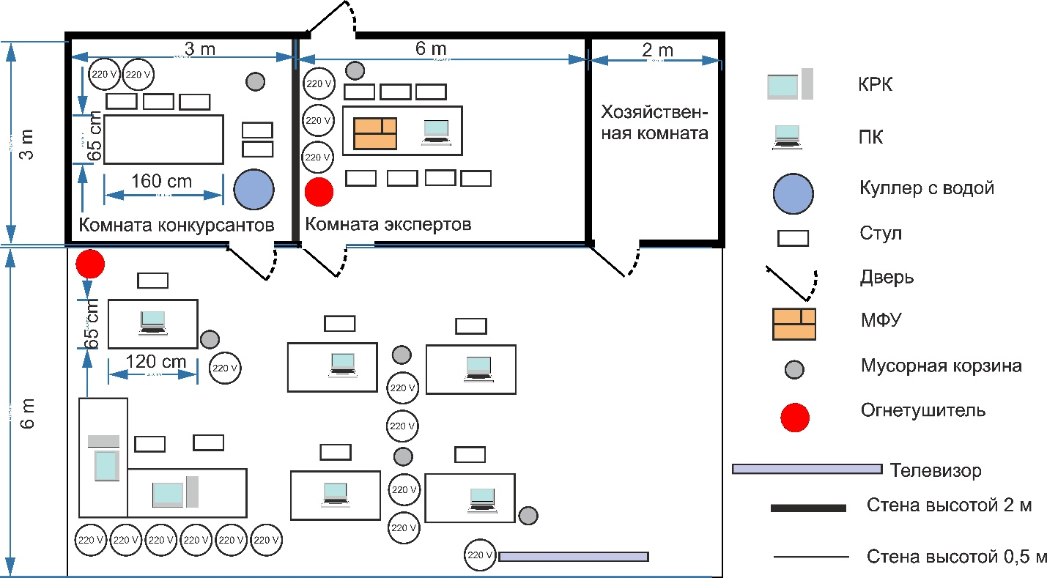
План застройки может иметь иную планировку, утвержденную главным экспертом площадки.
При выполнении конкурсного задания площадь рабочей зоны должна быть не менее 66 м².
Комната участников, комната экспертов, главного эксперта могут находиться в другом помещении, за пределами конкурсной площадки в шаговой доступности. Зона работы главного эксперта может размещаться как в отдельном помещении, так и в комнате экспертов.

